Муниципальное общеобразовательное учреждение
Ново-Харитоновская средняя общеобразовательная школа №10
с углубленным изучением отдельных предметов
140155, Российская Федерация, Московская область, г.о. Раменский, п.Электроизолятор
8 (496) 46-97-468, nhschool@yandex.ru

Всероссийский конкурс юных исследователей окружающей среды «Открытия 2030»
Номинация: «Юные исследователи»
Тема:
Исследование флоры родного края

Выполнил: ученик 7 «Д» класса,
Еремин Глеб Иванович
Руководитель проекта:
учитель биологии,
руководитель школьного экологического отряда
Борис Елена Викторовна

г.о.Раменское, 2023 год
Оглавление

Введение 3
Основная часть 5
Заключение 8
Список литературы 9
Приложение 10

Введение
Проблематика:
Зелёный мир разнообразных растений окружает человека с первых дней его жизни. Каждое из них обладает удивительными особенностями, имеет свои необыкновенные тайны. Тот, кто прожил долгое время в одной местности, легко заметит, что для неё характерен свой особый набор видов растений или, говоря научным языком, – своя флора.
Я, Еремин Глеб, живу в замечательной местности, под названием Гжельский край. Далеко за его пределами известны знаменитые Гжельские народные промыслы, «синь России». Но мало кто знает, как много растительных сокровищ дарит нам Гжельская земля, как может лечить, исцелять или просто дарить бодрость духа. Слушая мамины рассказы о силе растений, я заинтересовался этой темой, и началось мое увлекательное путешествие в волшебный мир трав нашего края.
Природа дарит нам с торицей силу и здоровье, хорошее настроение и эстетическое наслаждение! Нужно только уметь все это взять. Нужно знать особые секреты сбора трав и их приготовления, а также хорошо разбираться в их целительных свойствах.
Мы зачастую покупаем в магазинах заморский чай с красивыми этикетками, не задумываясь о его качестве. А настоящее сокровище рядом с нами! Этому я и посвятил свое исследование.
Актуальность темы исследования:
Сегодня лекарственные растения находят всё более широкое применение при лечении различных заболеваний, заменяя дорогостоящие лекарства. Ведь в них содержатся такие вещества, синтезировать которые человек
ещё не может. Поэтому иногда лекарственные растения оказываются эффективней современных лекарств.
Леса и поля Гжельского края богаты лекарственными растениями. Если мы будем знать природу родного края, то сможем найти в природной кладовой нужные натуральные лекарства, применяя которые люди без труда укрепят и сохранят иммунитет, что крайне важно в условиях пандемии, которую мы пережили, да и во время сезонных вспышек инфекционных заболеваний.
Цель: изучить лекарственные растения нашего края, научиться их применять, составить травяной сбор из собранных трав.
Задачи:
- познакомиться с лечебными свойствами лекарственных растений, их применением для лечения и профилактики болезней;
- научиться распознавать лекарственные растения по внешним признакам;
- изучить время и способы сбора лекарственных растений,
- подготовить рецепт экологически чистого травяного сбора из собранных растений,
- подготовить развивающий урок для обучающихся начальной школы (презентация, буклет, иллюстрированный гербарий лекарственных растений Гжельского края.

Гипотеза исследования
Могу предположить, что знание секретов народной медицины, может качественно улучшить здоровье человека
Обьект и предмет исследования:
Обьект: история народной медицины
Предмет: свойства растений, место их обитания, правила сбора, способ употребления.
Методы и средства: сбор информации, наблюдения, сбор трав, сушка согласно правилам, приготовление травяных сборов.

Теоретический анализ проблемы: Начиная свое исследование, я открыл для себя много нового о растениях, которые порой не замечал. Наблюдая за ними, маленькими, скромными , я начал ценить богатства растительного мира родного края. Мне захотелось делиться своими знаниями и совершенствовать их. Так родилась мечта своими руками изготовить наш родной гжельский травяной чай и разработать развивающее занятие для обучающихся нашей школы, подготовить презентацию и небольшой гербарий , чтобы поделиться своими знаниями и открытиями.

Основная часть:
Понимание природы, гуманное, бережное отношение к ней – один из элементов нравственности, частица мировоззрения.
К. Паустовский

Проведя поисковую работу и изучив теоретический материал, я узнал:
бесценную информацию о целебных травах Гжели, получил сведения не только о целительных свойствах трав, а и о времени их сбора, способах сушки и приготовления.
На Руси людей, которые применяли лечение лекарственными растениями, называли "травниками". Изучив лекарственные свойства растений, они заносили их в особую книгу. Так появились знания о лечебных свойствах растений, которыми мы и сейчас пользуемся. Мною описаны не только те лекарственные растения, которые широко употребляются в качестве травяных сборов, а и достаточно редкий вид Манжетка обыкновенная:

Растение | Целебные свойства
Мята | улучшает пищеварение, освежает дыхание, выступает в качестве антибиотика, помогает уменьшить симптомы аллергии, справиться с головной болью, очистить носовые пазухи.
Земляника лесная | полезна при нарушениях солевого обмена, мочекислом диатезе, подагре, циститах, она улучшает работу почек. Очень спелые ягоды рекомендуют употреблять при диабете, анемии, болезнях селезенки, и нарушениях обмена веществ.
Манжетка обыкновенная | Применяется для лечения бронхитов, ларингитов, дисбактериоза, энтеритов, гастритов, при диарее, отёках почечного и сердечного происхождения, хроническом пиелонефрите, цистите, туберкулёзе лёгких. Стимулирует работу сердца.
Шиповник | полезен для почек, желудка, печени и всего желудочно-кишечного тракта, выводит соли, токсины и шлаки из организма, нормализует кровообращение, активизирует обмен веществ, улучшает память, дарит хорошее настроение и бодрость.
Зверобой | шиповника полезен для почек, желудка, печени и всего желудочно-кишечного тракта, выводит соли, токсины и шлаки из организма, нормализует кровообращение, активизирует обмен веществ, улучшает память, дарит хорошее настроение и бодрость.
Клевер | обладает отхаркивающим, мягчительным, мочегонным, потогонным, противовоспалительным и антисептическим свойствами. В народной медицине применяется как общеукрепляющее средство при хронических заболеваниях легких: туберкулезе, пневмонии, бронхите, бронхиальной астме.
Черноплодная рябина | используют при заболеваниях кишечника, сердечно-сосудистой системы, выводит из организма человека радиоктивные вещества и повышает иммунитет.
Чабрец (Тимьян) | считается очень сильным антисептическим средством, ему присуще противовоспалительное, обезболивающее, слабое снотворное и многие другие свойства, восстанавливает силы
Липовый цвет | Липовые настои хороши при простуде, кашле, ангине, бронхите
Ромашка | содействует хорошему ночному сну, успокаивает нервную систему, снимает напряжение.
Боярышник | целительное влияние на сердечно-сосудистую систему.
Малина | оказывает помощь при заболеваниях сердечно-сосудистой системы, помогает организму справляться с нервными перегрузками

Общие правила сбора и хранения растений.
Правильный сбор, сушка и хранение растений позволяет в максимальной степени сохранить их. Все растения, из которых обучающиеся составили травяной сбор, собирали и сушили в течение сезона, строго руководствуясь правилами: .
- Сбору подлежат только те части растения, которые обладают лечебными свойствами. Собирать отдельные части растения следует в такое время, когда они содержат наибольшее количество действующих веществ. Для каждого растения они различны.
- Растения нужно собирать бережно. Если корни растения не являются растительным сырьем, никогда не выдергивайте надземную часть с корнем, аккуратно срежьте ее ножницами или ножом.
- Все надземные части растений следует собирать только в ясную, сухую погоду в начале дня с 9 до 10 часов, когда растения обсохли от росы, но солнце ещё не достигло зенита, и с 16 до 17 часов. Подземные части — корни, корневища — можно копать и во влажную погоду, так как все равно их необходимо мыть перед сушкой.
- Нельзя брать травы, растущие в черте города, у дорог, на участках, недавно обработанных ядохимикатами и минеральными удобрениями.
- Надземную часть растений (траву) собирают в начале или во время цветения. Исключение составляет череда трехраздельная, которую заготавливают во время бутонизации.
- Листья собирают перед началом или во время цветения растений, когда они вполне разовьются и будут наиболее сочными. Исключение составляют рано цветущие растения, у которых листья развиваются позднее, например мать-и-мачеха. Также исключением являются брусника и толокнянка, их листья заготавливают до цветения и после сбора плодов.
- Почки собирают весной, в марте — апреле, когда они набухли, но еще не раскрылись.
- Цветы собирают в начале цветения во избежание осыпания цветка или соцветия, когда появляются бутоны или в начале цветения.
- Плоды, ягоды и семена, как правило, заготавливают в период полной зрелости, но не перезревшими. После высушивания отсеивают от пыли и посторонних веществ.

История чаепития на Руси.
Попивая ароматный чаек, никто и не вспоминает о том, что всего несколько веков назад на Руси и слышать не слышали о таком напитке.
Русскому царю чай привезли в подарок от монгольского хана еще в 17 веке. И хоть чай ему понравился, распространения он не получил, поскольку доставлять его нужно было из Китая, что за тридевять земель, неудобно, да и накладно. Дорогим удовольствием был заморский чай, поэтому простой люд заваривал травки, уважал кипрей, ласково называя его Иван-чаем. До 18 века чай, поставляемый через Монголию и Сибирь, был доступен только царской семье и прочей знати.
И только в 19 веке им стали торговать на Нижегородской ярмарке. Тогда в Москве открылись первые чайные.

Заключение.
Фло́ра — исторически сложившаяся совокупность видов растений, распространённых на конкретной территории .Изучение флоры края, в котором я живу, позволило сделать много открытий о целебных свойствах таких родных и знакомых растений, а также познакомиться с новыми для себя видами.
Кроме того, создавая рецепт чая из лекарственных трав гжельского края , можно попрововать себя в нескольких ролях: целителя, дегустатора,производителя чайной продукции.
Ведь мы покупаем в магазинах чай в красивых упаковках и даже не задумываемся об их содержимом….
Чай, составленный из целебных трав нашего Гжельского края – прекрасная альтернатива заморским продуктам!

Приложение 1.
Иллюстрированный гербарий для проведения развивающих занятий с обучающимися 1-5 классов.

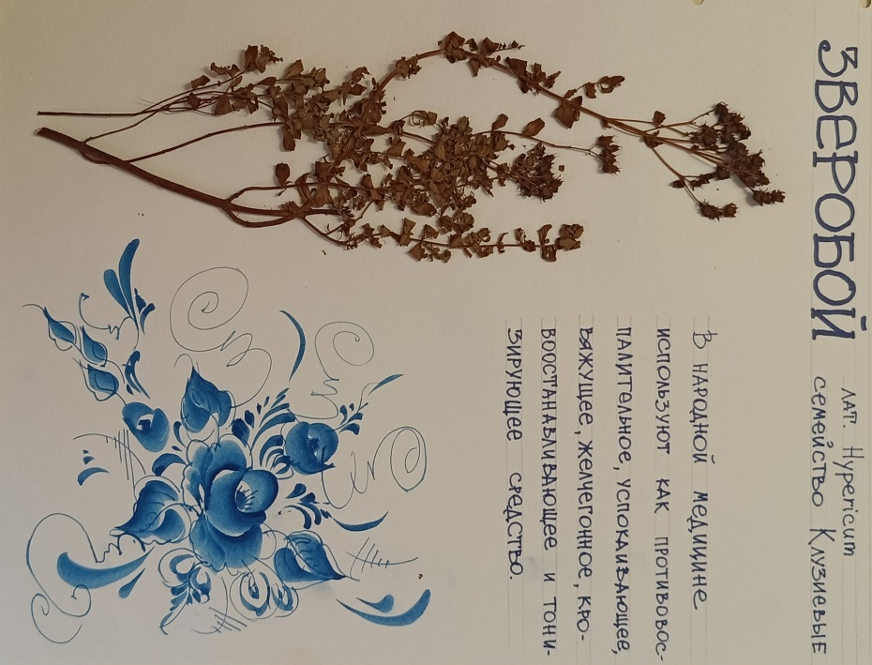
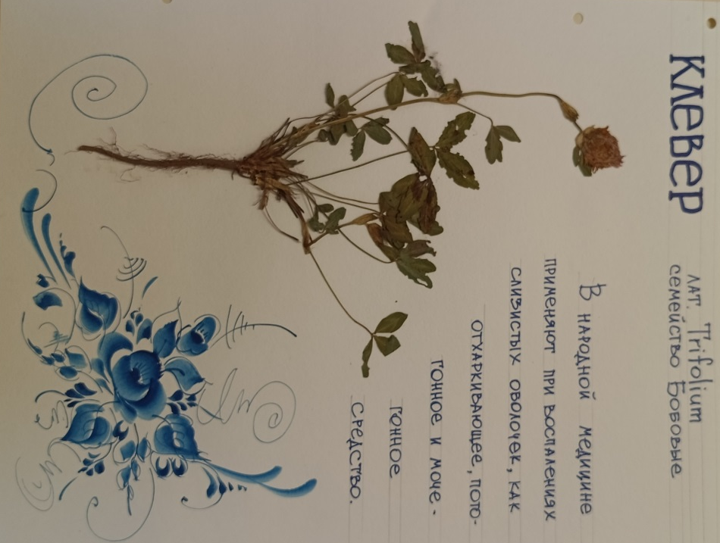

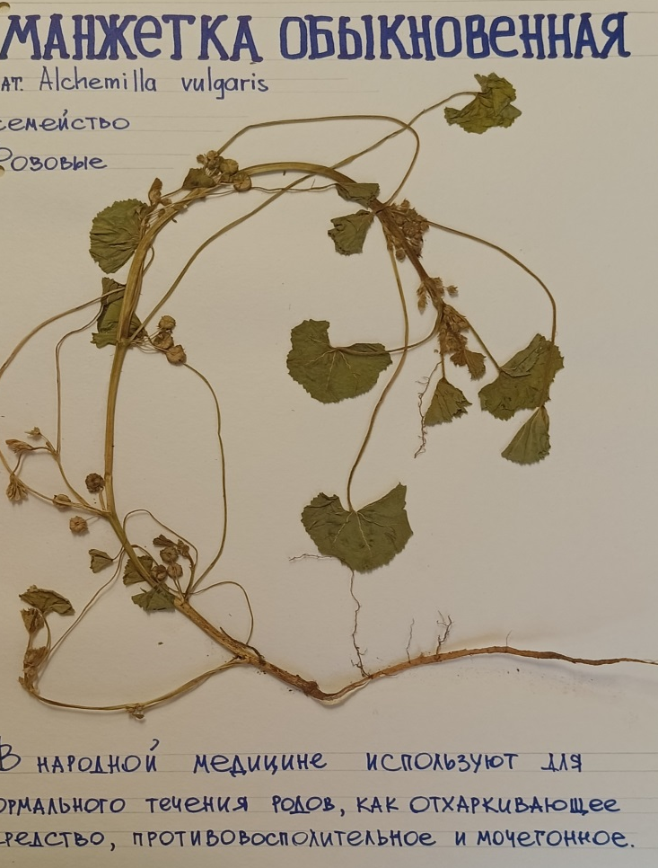

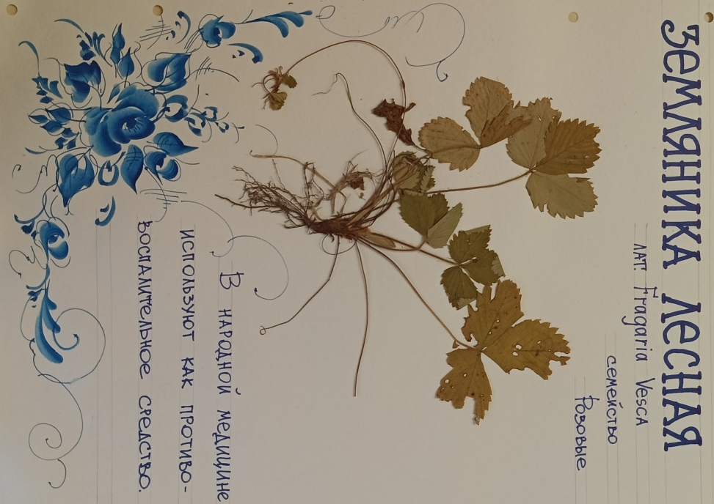

Список литературы.
Справочник по лекарственным растениям. С. Соколов, И.Замотаев, Медицина, 1990 г.;
Лекарственные растения среднего Поволжья. Е.И.Курочкин, Куйбышев, 1994 г.;
Лекарственные растения, энциклопедия. А.Ф.Лебеда, Н.И.Джуренко, Москва, АСТ-пресс книга.

Интернет-ресурсы:
http://www.inflora.ru/
http://www.rasteniya-tatarstan.ru/lekarstvennye-rasteniya/
http://spravochnik03.com/lekarstvennie-rasteniya
http://www.rasteniya-lecarstvennie.ru/
http://herbalis.ru/
http://herbaldoc.ru/

